CÔ GIÁO NGUYỄN THỊ THU HÀ - TẤM GƯƠNG NGƯỜI TỐT VIỆC TỐT
Hưởng ứng phong trào thu đua viết về tấm gương “Người tốt việc tốt” gắn liền với việc “Đổi mới giáo dục trong dạy và học”. Tôi xin được chia sẻ về một tấm gương tiêu biểu trong trường với sự nỗ lực phấn đấu không mệt mỏi, lòng nhiệt và giàu lòng nhân ái của một giáo viên đã nhiều năm cống hiến trong nghề nuôi dạy trẻ.
Lâu nay hầu hết mọi người đều có suy nghĩ, làm nghề cô nuôi dạy trẻ là nghề vất vả và chịu nhiều áp lực nhất. Thế nhưng, cô giáo Nguyễn Thị Thu Hà Trường Mầm non Gia Thụy cho rằng, cô chưa bao giờ thấy công việc của mình là mệt nhọc và vất vả!
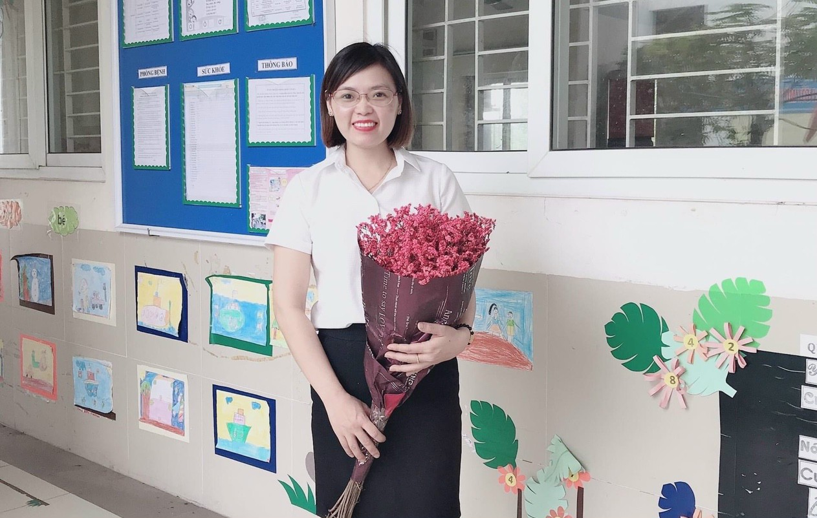
Cô Nguyễn Thị Thu Hà (sinh năm 1988) – giáo viên trường Mầm non Gia Thụy.
Ấp ủ ước mơ được trở thành một cô giáo mầm non trong tương lai và đã trở thành hiện thực khi Nguyễn Thị Thu Hà thi đỗ vào trường Trung Cấp Sư phạm Nhà trẻ Mẫu giáo Hà Nội, sau khi tốt nghiệp ra trường cô giáo Nguyễn thị Thu Hà đã bước chân vào nghề dạy trẻ. Trong thời gian giảng dạy để nâng cao trình độ chuyên môn cô học thêm trường Đại học Sư phạm Hà Nội chuyên ngành Giáo dục Mầm non đến năm 2005.Cô bắt đầu công tác tại trường Mầm non Gia Thụy năm 2012, 10 năm qua, trong quá trình giảng dạy, cô luôn truyền đạt những kinh nghiệm, kiến thức của mình cho các cháu học sinh bằng cả trái tim, cả tấm lòng, hết mực quan tâm yêu thương chăm sóc các cháu như chính con đẻ của mình. Cô giáo Nguyễn Thị Thu Hà luôn kiên trì, nhẫn nại, nỗ lực tìm tòi phương pháp mới sinh động, có hiệu quả để vận dụng vào việc giảng dạy sao cho các cháu có sự thích thú và tiếp thu bài một cách nhanh nhất, hiệu quả nhất. Cô luôn học hỏi những bài giảng của các cô giàu kinh nghiệm đi trước, bởi để trẻ biết nghe lời, yêu mến, gần gũi thì người giáo viên phải hiểu tâm lý của trẻ để đưa ra những phương pháp giảng dạy phù hợp với từng độ tuổi, cô không ngừng học hỏi và tích lũy kinh nghiệm để nâng cao trình độ chuyên môn.
Cô Hà chia sẻ: “Tôi luôn nhớ Bác Hồ đã từng dạy “làm mẫu giáo tức là thay mẹ dạy trẻ. Muốn làm được như thế thì trước hết phải yêu trẻ. Các cháu nhỏ hay quấy, phải bền bỉ chịu khó mới nuôi dạy được các cháu. Dạy trẻ cũng như trồng cây non. Trồng cây non tốt thì sau này cây lên tốt. Dạy trẻ nhỏ tốt thì say này các cháu thành người tốt…”. Cô cho rằng: “Tôi tin đây không chỉ là phương châm phấn đấu của riêng tôi, mà là của tất cả những giáo viên mầm non, những người đã chọn nghề, gắn bó với con trẻ và luôn say mê, nhiệt huyết với nghề
Nghề giáo viên Mầm non là một nghề rất đặc biệt là nhà giáo nhưng không chỉ “dạy” mà còn phải “dỗ”, không chỉ giáo dục mà còn chăm sóc và hơn hết đây là nghề là vì “tình yêu”. Trước hết để trở thành một giáo viên mầm non thì người giáo viên phải có lòng yêu trẻ đặc thù của nghề của giáo viên mầm non đòi hỏi ở các giáo viên tình yêu của người mẹ đối với trẻ. Không chỉ yêu trẻ, mà giáo viên mầm non còn phải biết yêu điều mình dạy, nghĩa là yêu chính công việc của mình. Chính vì thế nên Ban giám hiệu luôn luôn tin tưởng và giao nhiệm vụ cho cô phụ trách lớp Mẫu giáo lớn và Mẫu giáo nhỡ, với giọng nói nhẹ nhàng tình cảm cô luôn được các em bé mới vào trường yêu quý, các em bé mới vào rất hay khóc vì lạ môi trường, nhưng chỉ mấy ngày cô Hà đã tạo cho các em có cảm giác an tâm khi đến trường cùng cô! Cô Nguyễn Thị Thu Hà đã và đang luôn luôn yêu thương trẻ bằng cả tấm lòng người thầy, đồng thời cô luôn chú trọng để truyền lại tình yêu nghề cho các thế hệ giáo viên trong trường.
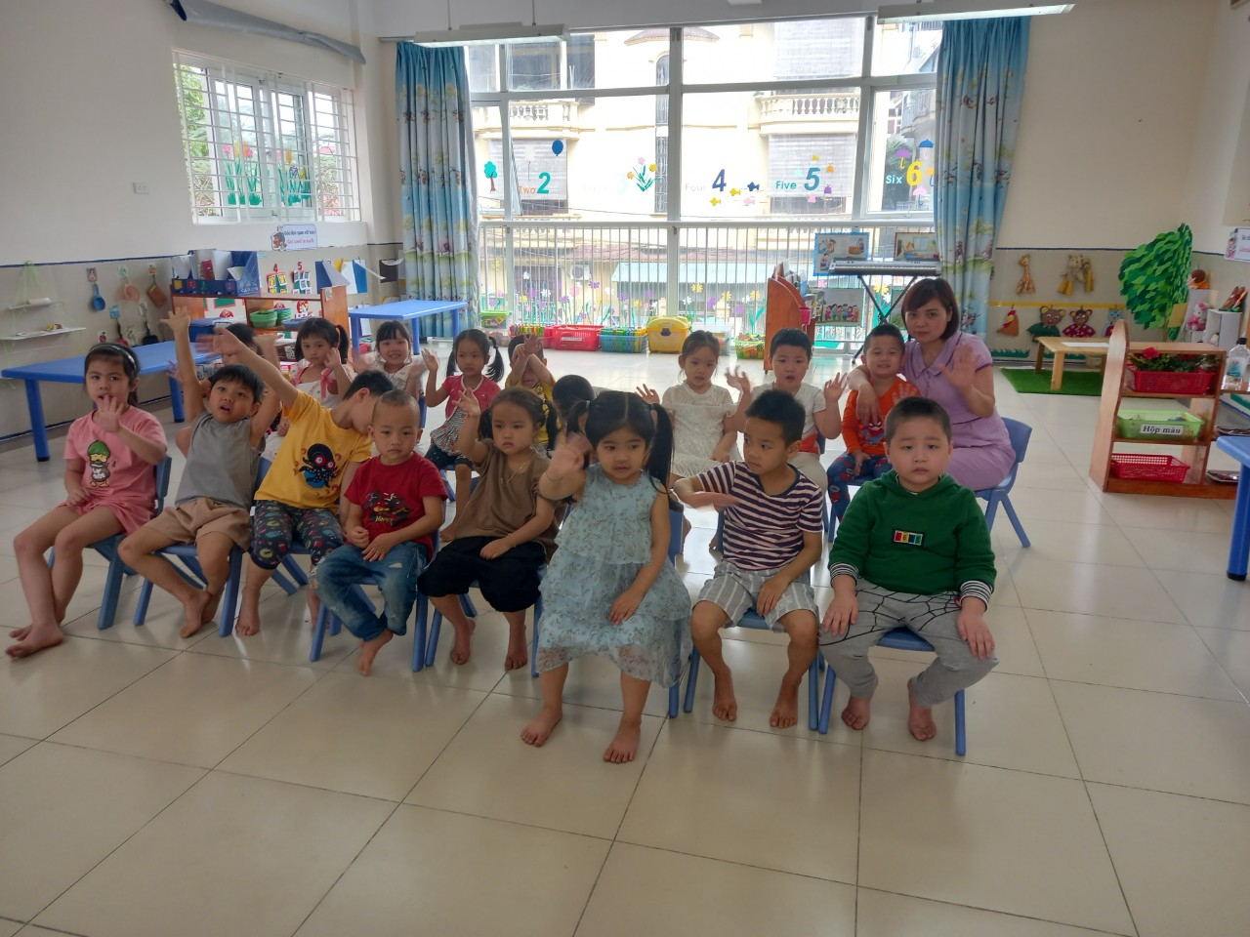
Cô Nguyễn Thị Thu Hà đang rất hạnh phúc với các con lớp B2
Đúng như lời Bác Hồ của chúng ta đã căn dặn, cô giáo Nguyễn Thị Thu Hà – Giáo viên trường Mầm non Gia Thụy đã có 10 năm công tác trong nghề. Cô là một giáo viên luôn yêu nghề, mến trẻ, hoạt bát, năng động, nhiệt tình, có năng lực chuyên môn tốt, hết lòng tận tụy với công việc, sống giản dị luôn hòa đồng với mọi người, nên được đồng yêu quý, các cháu yêu mến và phụ huynh vô cùng tin
Suốt 10 năm làm nghề nuôi dạy trẻ, cô được trải qua nhiều lớp học, được trải nghiệm với các bé ở các độ tuổi khác nhau, cô luôn cố gắng đem hết tình yêu thương, sự tâm huyết và kiến thức đã được học tập của mình, vượt qua mọi khó khăn, thử thách và hoàn thành xuất sắc nhiệm vụ được giao. Cô Hà luôn cố gắng đem hết tình yêu thương, sự tâm huyết và kiến thức đã được học tập của mình, vượt qua mọi khó khăn, thử thách và hoàn thành xuất sắc mọi nhiệm vụ được giao. Một mặt không ngừng học tập trau dồi kiến thức, học hỏi kinh nghiệm từ ban giám hiệu chỉ đạo chuyên môn từ đồng nghiệp để vận dụng vào công tác chăm sóc và giáo dục và nuôi dưỡng trẻ, mặt khác cô luôn ân cần, tận tình trong công tác nuôi dưỡng, chăm sóc các cháu như chính con của mình vậy.
Cô Hà luôn gương mẫu đi đầu, có trách nhiệm cao trong công việc, thực hiện tốt các phong trào thi đua, các cuộc vận động do trường, ngành, địa phương phát động. Cô đã đạt được rất nhiều thành tích như:

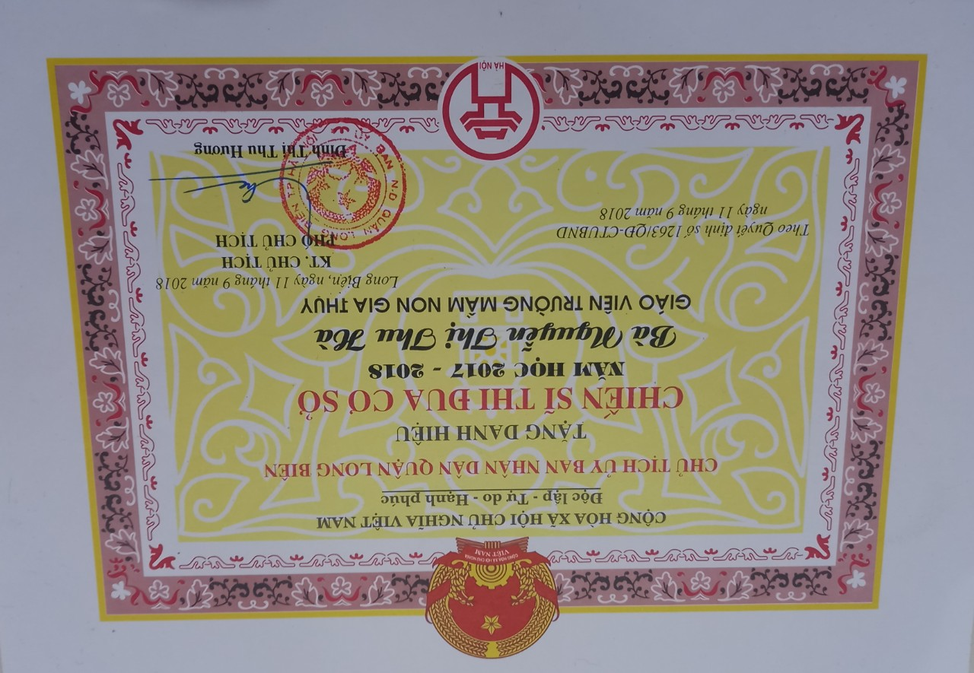

Chiến sỹ thi đua cấp cơ sở năm2017 – 2018

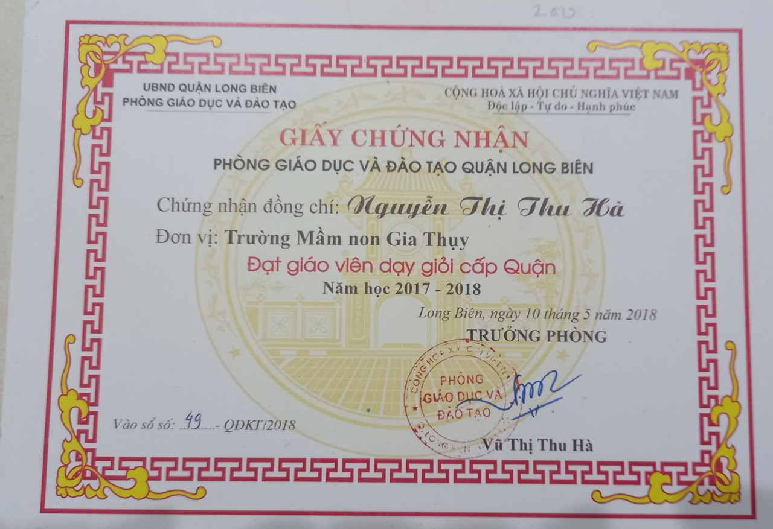
Giáo viên dạy giỏi cấp Quận năm 2017 – 2018
. Nhiệt tình giúp đỡ chị em đồng nghiệp trong công tác chăm sóc – giáo dục trẻ, trong việc soạn giáo án điện tử, hay kinh nghiệm viết sáng kiến kinh nghiệm. Cô Hà là điển hình của người phụ nữ Việt Nam “Giỏi việc nước – Đảm việc nhà”. Không chỉ làm tốt việc ở trường, trong gia đình cô luôn là người phụ nữ đảm đang, nhân hậu, chăm sóc chồng con tận tụy, khéo léo. Các con của cô ai cũng ngoan ngoãn, tự giác và có nhiều thành tích tốt trong học tập. Không những thế, cô là người con gái hiếu thảo, chăm sóc cha mẹ mình từ bữa ăn, giấc ngủ, vệ sinh cá nhân với tình yêu thương vô bờ bến. Phải nói cô là tấm gương để chúng tôi học tập, noi theo. Tuy cô Hà tuổi đời còn rất trẻ nhưng với sự cần mẫn, chăm chỉ chịu khó học hỏi của cô đã đạt được ghi nhận bằng những kết quả vô cùng xứng đáng và đáng khích lệ. Mặc dù, đạt được những thành tích đó nhưng cô không bao giờ tự kiêu, không cho là mình giỏi, mà cô luôn khiêm tốn với đồng nghiệp. Từ những năm đầu mới ra trường, với trăn trở, suy nghĩ làm sao để hình ảnh người cô giáo mẫu mực trong mắt các cháu và phụ huynh của các cháu là vô cùng quan trọng, vì vậy cô luôn ý thức và nhắc nhở bản thân phải chuẩn mực, gương mẫu, là tấm gương sáng cho học sinh noi theo, từ đó Cô mạnh dạn học hỏi kinh nghiệm từ các dồng nghiệp đi trước, tích cực tham gia các cuộc thao giảng, dự giờ đồng nghiệp để tích lũy kinh nghiệm cho bản thân.
Với cô, học tập và làm theo tư tưởng tấm gương đạo đức, phong cách Hồ Chí Minh là bằng những việc làm cụ thể trong công việc cũng như trong cuộc sống. Nuôi dạy con cháu ngoan ngoãn, học giỏi, xây dựng nếp sống gia đình văn hóa, dành nhiều thành tích trong sự nghiệp “trồng người”. Đó là những gì mà tôi và các đồng nghiệp trong trường đã nhìn thấy và cảm nhận được từ cô Nguyễn Thị Thu Hà – Trường Mầm Gia Thụy xứng đáng là một tấm gương sáng cho mọi người học tập và noi theo, đặc biệt là những cô giáo trẻ như chúng tôi.

​​

